**流程：分配答辩组**

**涉及列表：评分管理-分配答辩组**

**分配方法：1、单个新增 2、批量导入**

**一、分配答辩组准备工作**

核对需要参加到系统操作的答辩组长、答辩秘书、答辩组成员角色是否在系统中存在，如果不存在可参考接下来流程，如有角色跳转到第二步分配答辩组。

答辩组长、答辩秘书是否在系统中存在角色（在账号管理中通过搜索检查）

如果系统中的老师没有答辩组角色，则无法分配答辩组。

注：答辩组长和答辩秘书需要设置角色，答辩成员拥有指导教师角色就可以，一般不需要单独设置。

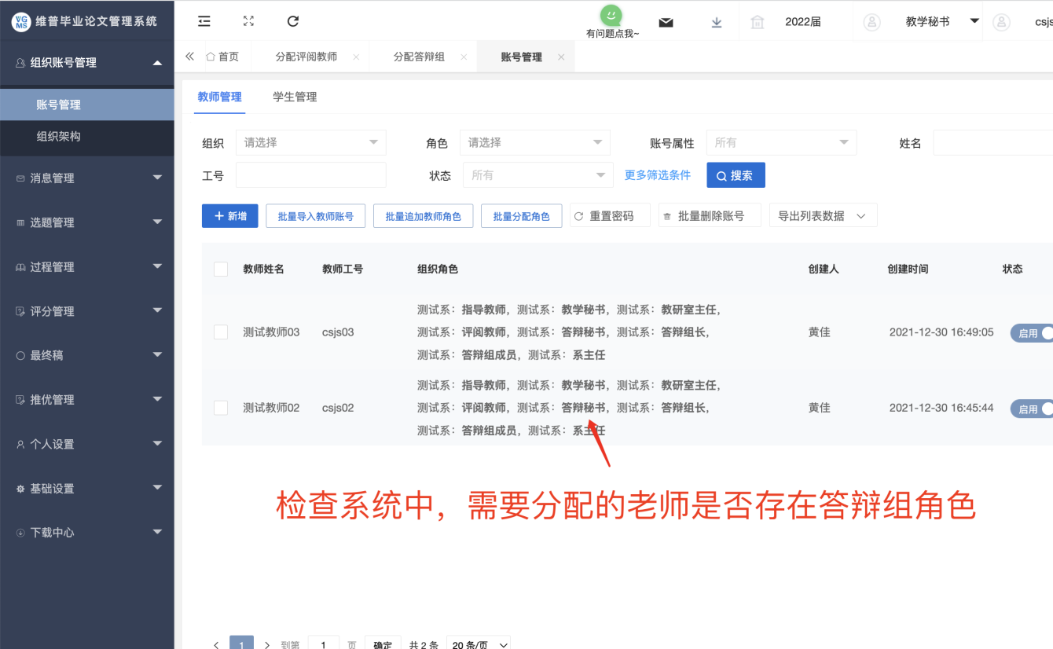

如果需要分配的老师答辩角色，则需要进入到“账号管理”-“教师管理”中点击编辑按钮进行新增答辩组角色。注意：建议为答辩组角色分到专业层级。（单个添加）

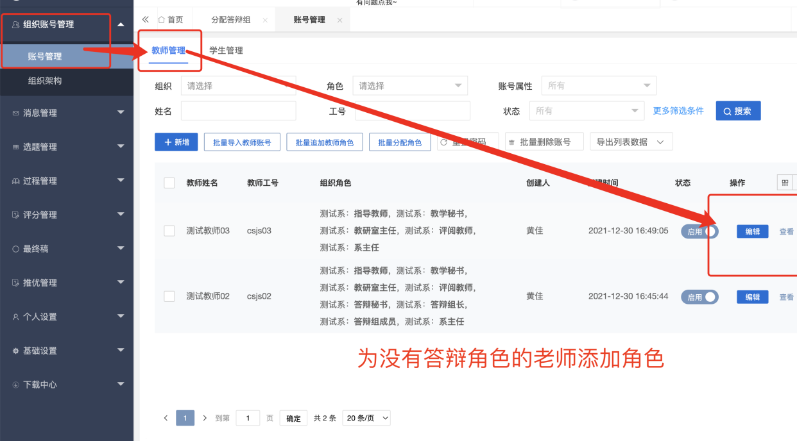

账号管理-教师管理中，点击“批量追加教师角色”为老师追加（批量添加）

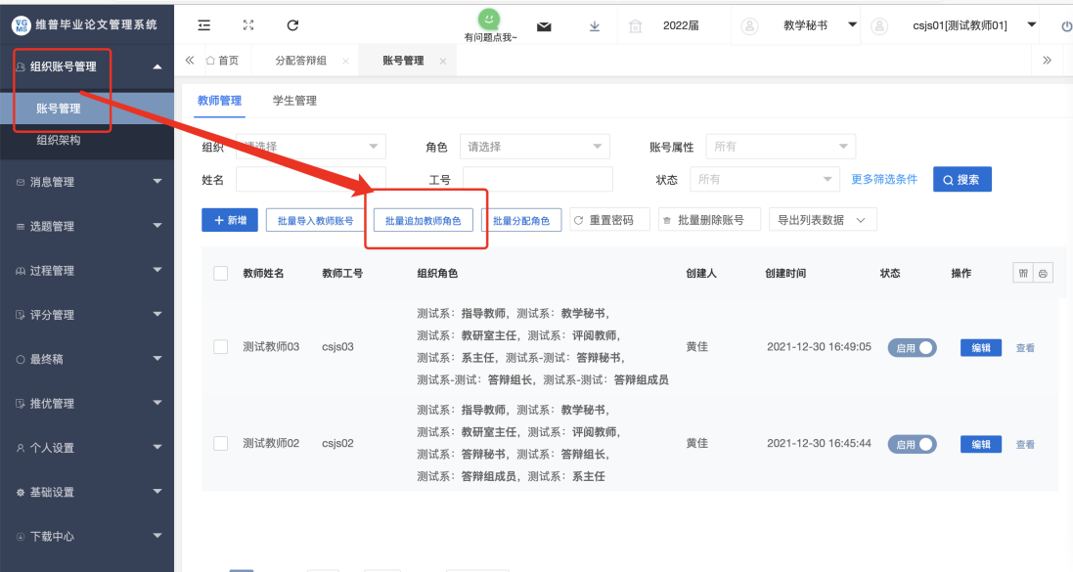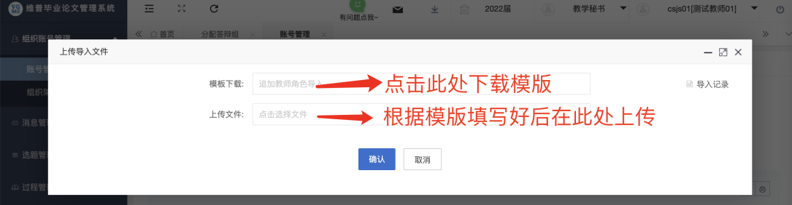

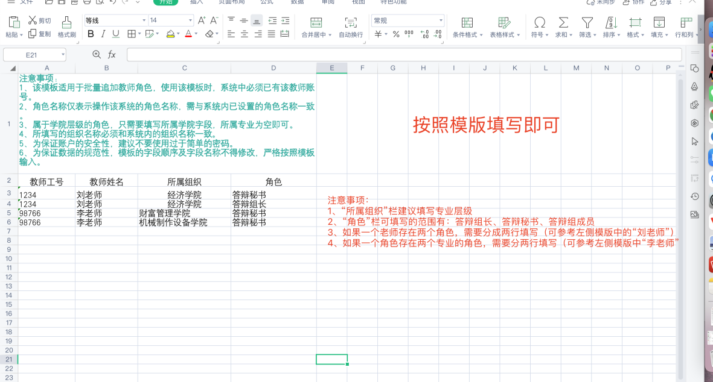

1. **准备工作结束后，开始分配答辩组**

第一种方法：单个新增，适用答辩组较少的情况

角色进入到系统中，进入左侧菜单“评分管理”-“分配答辩组”。点击“新增”按钮单个新增答辩组。

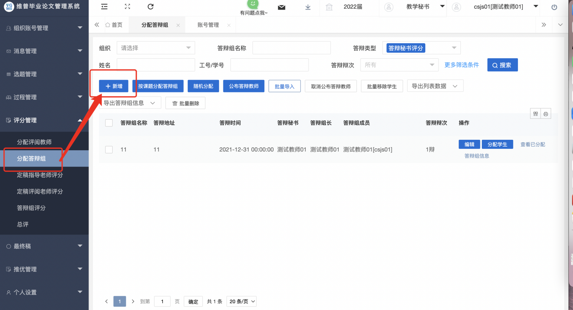

点击新增按钮后，在弹框中需要根据实际情况进行填写，填写完毕后保存即可。

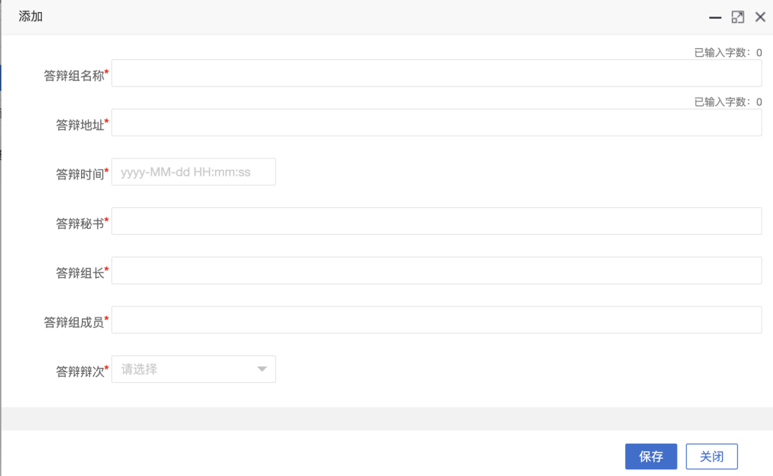

注意事项：

1、按照实际情况填写。

2、如果在答辩秘书、答辩组长、答辩组成员框内搜索，没有搜索到老师的情况；可以在账号管理中查看一下对应的老师是否存在该角色；如果没有存在可参考此文档前面部分添加。

新增完答辩组后，还需要将学生分配到答辩组中，点击“分配学生”按钮。注意图中的按钮介绍。

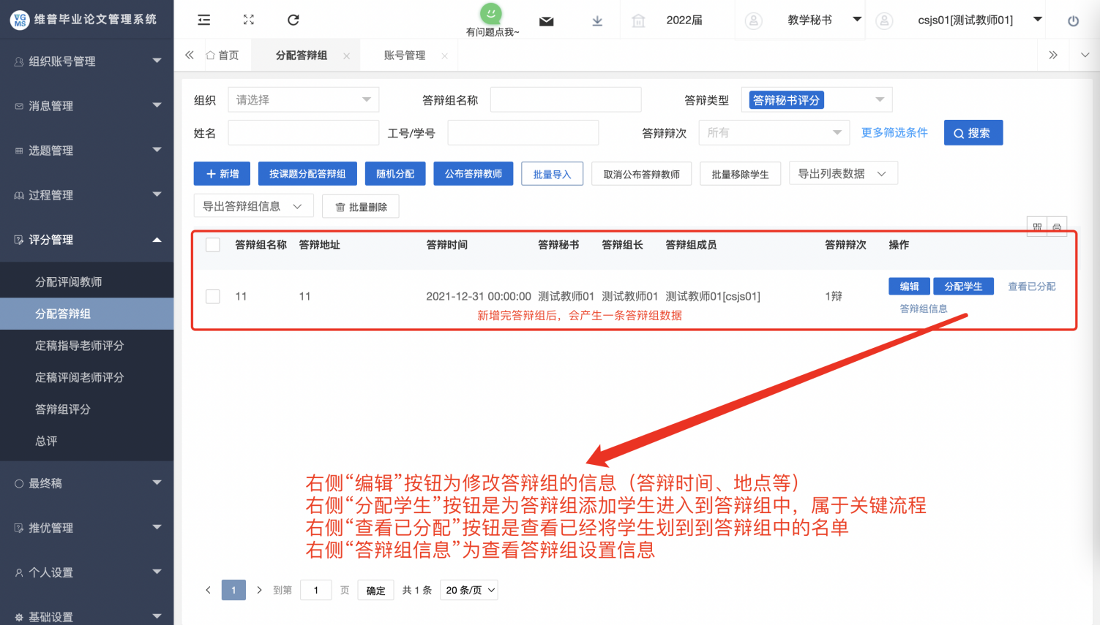

新增完答辩组后，点击“分配学生”按钮，可通过上方搜索按钮搜索到对应的学生后，再点击“分配”按钮即可分配。分配完毕后即可，可在外侧菜单中的“查看已分配”中查看

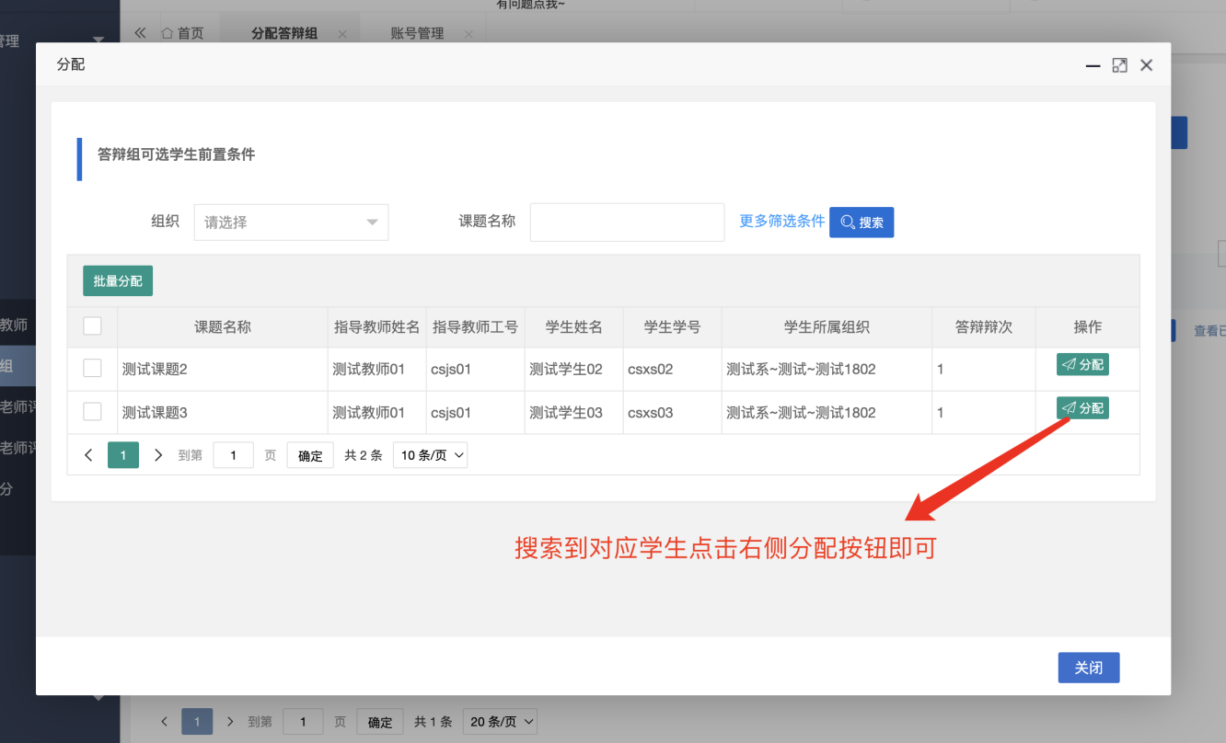

第二种方法：批量导入答辩组（答辩组较多可选择批量导入的方式）

进入到左侧菜单中“评分管理”-“分配答辩组”

点击“批量导入”按钮

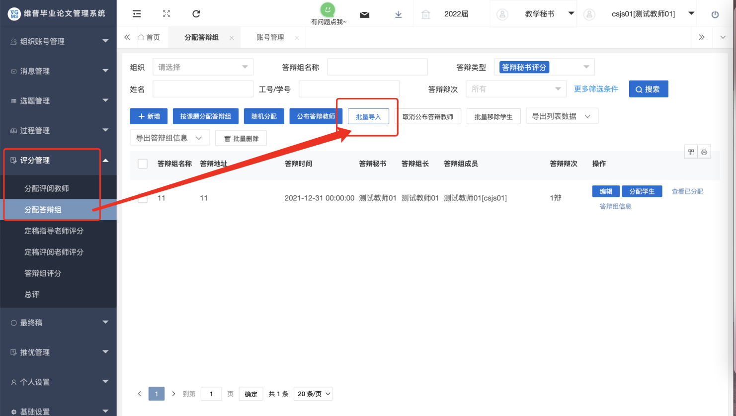

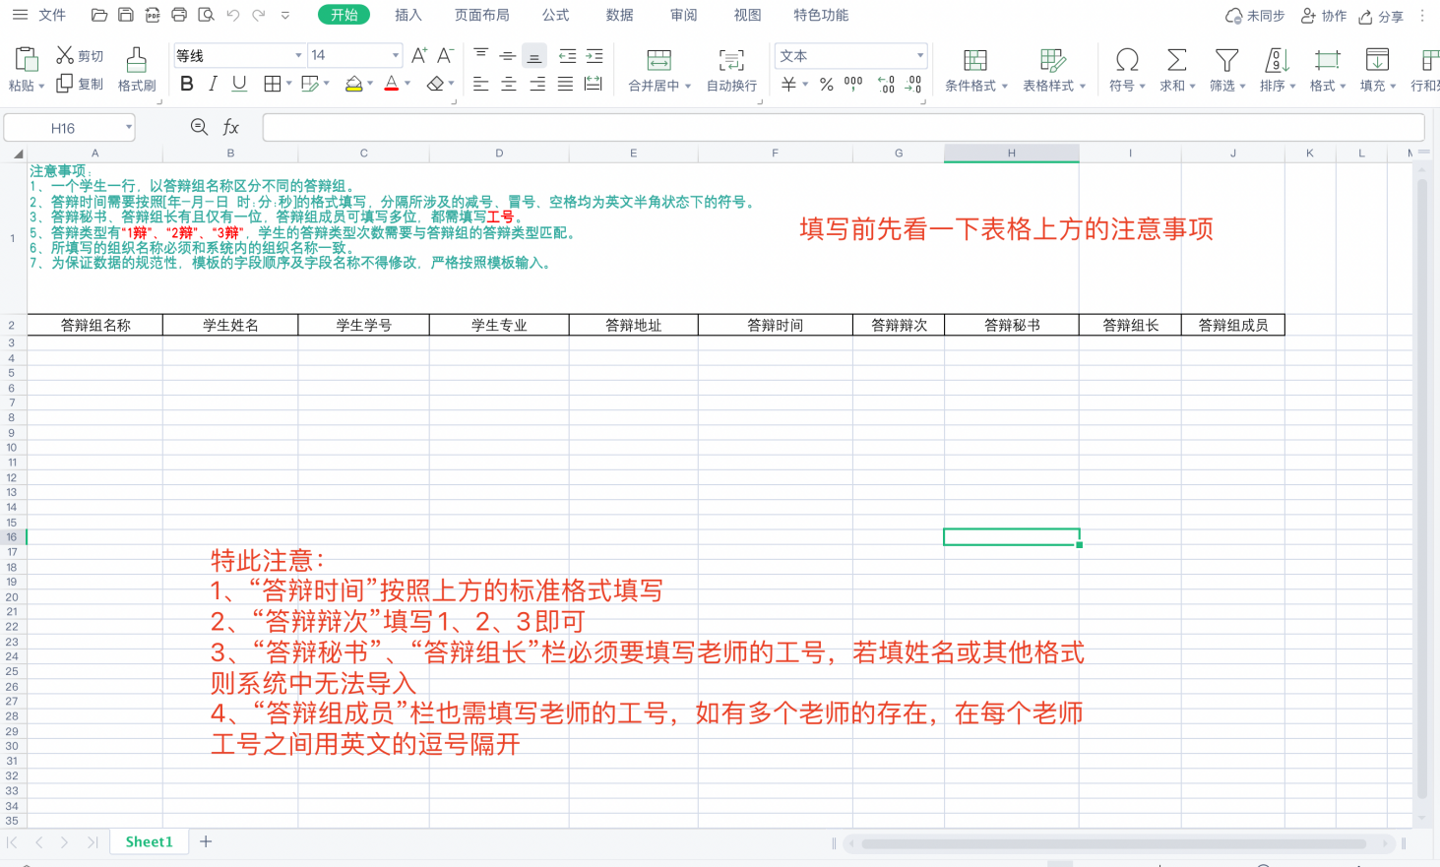

**二辩阶段操作手册**

**进入二辩流程**：

操作：

点击左侧菜单栏“学生答辩查询-学生辩次管理”，选择需要进入二辩的学生，点击再次答辩按钮，看到辩次进入二辩，在分配一个答辩辩次是二辩答辩组。

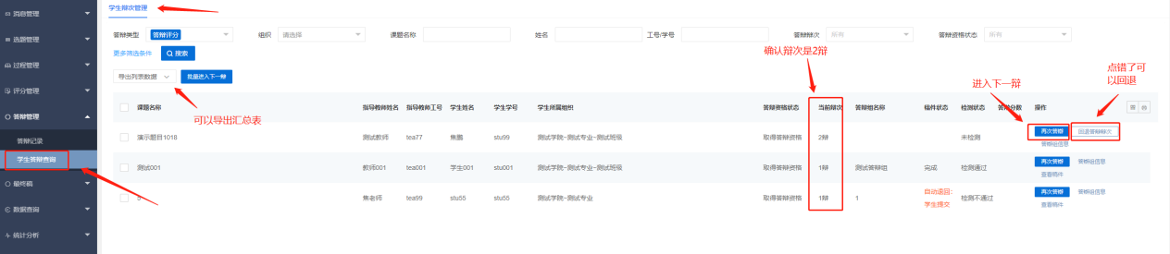

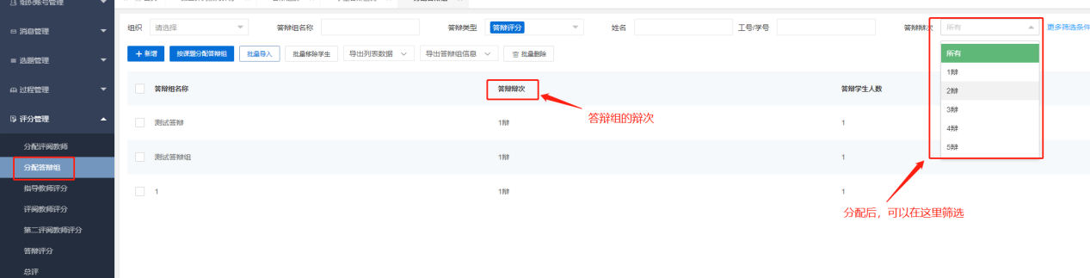

注意事项：

1. 对应老师手动设置“再次答辩”（注意只点一下即可，点错了就点回退辩次）。
2. 进入二辩后老师需要重新分配答辩组，操作方式与一辩相同（辩次需填写2辩，答辩组名称注意不要重复）。
3. 二辩后一辩的成绩就变为无效了，且一辩的相关数据不能在编辑和修改。将以重新开始的二辩为准。
4. 如需要汇总二辩的学生数据，可以在学生辩次管理筛选辩次2辩，导出列表数据。